NARAVNE POKRAJINE SLOVENIJE
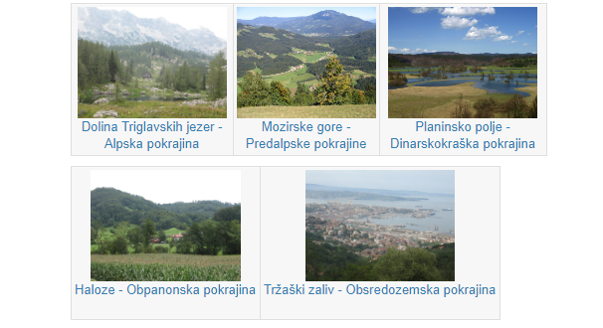
Posamezne preglednice preriši v zvezek. Zapise lahko popestriš s fotografijami, slikami…

Lahko pa si wordow dokument shraniš na svoj računalnik in zapisuješ kar v dokument. Tudi tu lahko v dokument vstavljaš fotografije. Besedilo lahko preoblikuješ ( drugačne črke, barva…)

Razpredelnice lahko še dodajaš po svojem okusu.

POIMENOVANJE

V preglednico čim bolj natančno zapiši od kod posamezni pokrajini ime.

POKRAJINA SLOVENIJE | POIMENOVANJE
ALPSKE POKRAJINE
PREDALPSKE POKRAJINE
OBPANONSKE POKRAJINE
DINARSKO KRAŠKE POKRAJINE
OBSREDOZEMSKE POKRAJINE

RELIEF
Primerjaj relief naravnih pokrajin Slovenije. V preglednico čim bolj natančno opiši relief in naštej nekaj imen posameznih vzpetin in ravnin.

POKRAJINA SLOVENIJE | RELIEF
ALPSKE POKRAJINE
PREDALPSKE POKRAJINE
OBPANONSKE POKRAJINE
DINARSKO KRAŠKE POKRAJINE
OBSREDOZEMSKE POKRAJINE

VODOVJE
Primerjaj vodovje naravnih pokrajin Slovenije. V preglednico zapiši kakšne reke tečejo po posamezni pokrajini, imena rek, imena jezer…

POKRAJINA SLOVENIJE | VODOVJE
ALPSKE POKRAJINE
PREDALPSKE POKRAJINE
OBPANONSKE POKRAJINE
DINARSKO KRAŠKE POKRAJINE
OBSREDOZEMSKE POKRAJINE

PODNEBJE
Primerjaj podnebje naravnih pokrajin Slovenije. V preglednico zapiši kakšno podnebje imajo posamezne pokrajine.

POKRAJINA SLOVENIJE | PODNEBJE
ALPSKE POKRAJINE
PREDALPSKE POKRAJINE
OBPANONSKE POKRAJINE
DINARSKO KRAŠKE POKRAJINE
OBSREDOZEMSKE POKRAJINE

POSELITEV
Primerjaj poselitev naravnih pokrajin Slovenije. V preglednico zapiši kakšna naselja so značilna za posamezno pokrajino, imena večjih naselij

POKRAJINA SLOVENIJE | POSELITEV
ALPSKE POKRAJINE
PREDALPSKE POKRAJINE
OBPANONSKE POKRAJINE
DINARSKO KRAŠKE POKRAJINE
OBSREDOZEMSKE POKRAJINE

RASTLINSTVO IN ŽIVALSTVO
Primerjaj rastlinstvo in živalstvo naravnih pokrajin Slovenije. V preglednico zapiši katere rastline in živali so značilne za pokrajino.

POKRAJINA SLOVENIJE | RASTLINSTVO IN ŽIVALSTVO
ALPSKE POKRAJINE
PREDALPSKE POKRAJINE
OBPANONSKE POKRAJINE
DINARSKO KRAŠKE POKRAJINE
OBSREDOZEMSKE POKRAJINE

GOSPODARSTVO - NEKOČ
Primerjaj gospodarstvo nekoč v naravnih pokrajin Slovenije. V preglednico zapiši s čim so se ljudje ukvarjali.

POKRAJINA SLOVENIJE | GOSPODARSTVO - NEKOČ
ALPSKE POKRAJINE
PREDALPSKE POKRAJINE
OBPANONSKE POKRAJINE
DINARSKO KRAŠKE POKRAJINE
OBSREDOZEMSKE POKRAJINE

GOSPODARSTVO - DANES
Primerjaj gospodarstvo danes v naravnih pokrajin Slovenije. V preglednico zapiši s čim se ljudje ukvarjajo.

POKRAJINA SLOVENIJE | GOSPODARSTVO - DANES
ALPSKE POKRAJINE
PREDALPSKE POKRAJINE
OBPANONSKE POKRAJINE
DINARSKO KRAŠKE POKRAJINE
OBSREDOZEMSKE POKRAJINE

DRUGO, ZANIMIVOSTI
Zapiši vse, česar še nisi napisal.
POKRAJINA SLOVENIJE | DRUGO, ZANIMIVOSTI
ALPSKE POKRAJINE
PREDALPSKE POKRAJINE
OBPANONSKE POKRAJINE
DINARSKO KRAŠKE POKRAJINE
OBSREDOZEMSKE POKRAJINE

